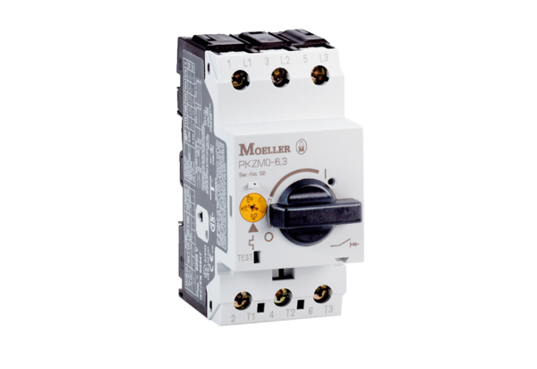Wyłączniki zabezpieczające silnik MVEx 1,6Opakowanie jednostkowe: 1 sztukaAsortyment: D
Numer artykułu: 0157.0549Producent: MAICO

